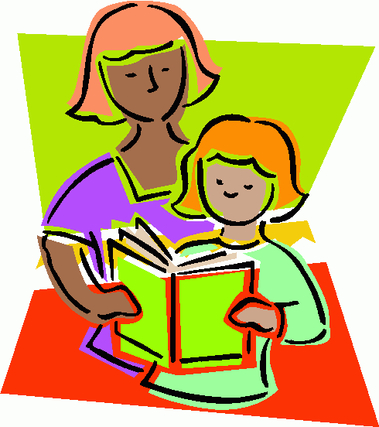
Памятка
для
родителей

1. Контролировать выполнение школьных заданий, поручений учителя.
2. Помогать школе в проведении совместных мероприятий.
3. Оказывать посильную помощь в ремонте школы.
4. Посещать родительские собрания.
5. Участвовать в жизни школы, помогать классному руководителю и преподавателям в организации учебного процесса и досуга учащихся. (по возможности).
6. Обеспечить своевременный приход ребенка в школу, не допускать пропуска занятий без уважительной причины.
7. Обеспечивать ребенка необходимыми учебными пособиями и принадлежностями.
8. Контролировать успеваемость своего ребенка и помогать ему преодолевать трудности, которые возникают в изучении предметов.
9. Контролировать внешний вид ребенка, учитывая требования школы.
10. Создать условия для учебы: режим дня, хорошее питание, полноценный сон.
11. Следить за подготовкой к урокам.
12. Участвовать в благотворительных акциях.
13. Решать с ребенком возникающие в процессе проблемы.
14. Укреплять здоровье ребенка.
15. Своевременно реагировать на требования учителей и администрации школы.
16. Нести ответственность за этическое поведение детей в школе.
17. Развивать интеллектуальные способности ребенка.
18. Организовывать внеучебную деятельность ребенка.
19. Информировать педагогов о проблемах и трудностях ребенка, осложнениях в здоровье.
20. Помогать в улучшении бытовых условий кабинета.
21. Принимать участие в обсуждении проблем класса и школы.
22. Учитывать рекомендации педагогов и классного руководителя в воспитании ребенка.
23. Не обсуждать действия педагогов в присутствии детей.
24. Систематические встречаться с педагогами, интересоваться успехами и трудностями, по желанию и согласованию с учителями посещать учебные занятия.
25. Вносить предложения по совместному решению проблем ребенка.
26. Участвовать в планировании учебного процесса.
27. Тактично и доброжелательно относиться к педагогам.

Семейный кодекс РФ
Глава 12
Статья 63

Права и обязанности родителей по воспитанию и образованию детей
1. Родители имеют право и обязаны воспитывать своих детей.
Родители несут ответственность за воспитание и развитие своих детей. Они обязаны заботиться о здоровье, физическом, психическом, духовном и нравственном развитии своих детей.
Родители имеют преимущественное право на обучение и воспитание своих детей перед всеми другими лицами.
2. Родители обязаны обеспечить получение детьми общего образования.
Родители имеют право выбора образовательной организации, формы получения детьми образования и формы их обучения с учетом мнения детей до получения ими основного общего образования.

